スマート・マニュファクチャリングには、シームレスなネットワークが必要です
B&R@IEEEインダストリー・フォーラム スマート・ファクトリー導入のための戦略
2016年のIEEEインダストリー・フォーラムにおいて、産業、アカデミズム、政治の代表が台湾に集まり、ものづくりのスマート化、オートメーション化について話し合いました。 B&Rは明日のインテリジェント・プロダクション・テクノロジーの要求に先進的なオートメーション・ソリューションが応えられるという道筋を示しました。
”スマート・マニュファクチャリングの導入には、工場全体を通じたシームレスなネットワークが必要です。 OPC UA、POWERLINK、openSAFETYの緊密な統合により、ERPシステムからセンサにいたるまで完全な透明性を得ることが可能になります。”B&Rのインターナショナル・セールス・マネージャ、Werner Paulinは言います。
スマート・マニュファクチャリングで使われる機械・装置に向けたインテリジェント・オートメーション・ソリューションのプレゼンテーションにおいて、B&Rはオートメーション・システムのすべての側面においてシミュレーションを可能にすることの重要性を強調しました。 これによって、ソフトウェア開発者の作業が簡単になるだけでなく、効率性が改善され、市場への投入時間も短縮されます。

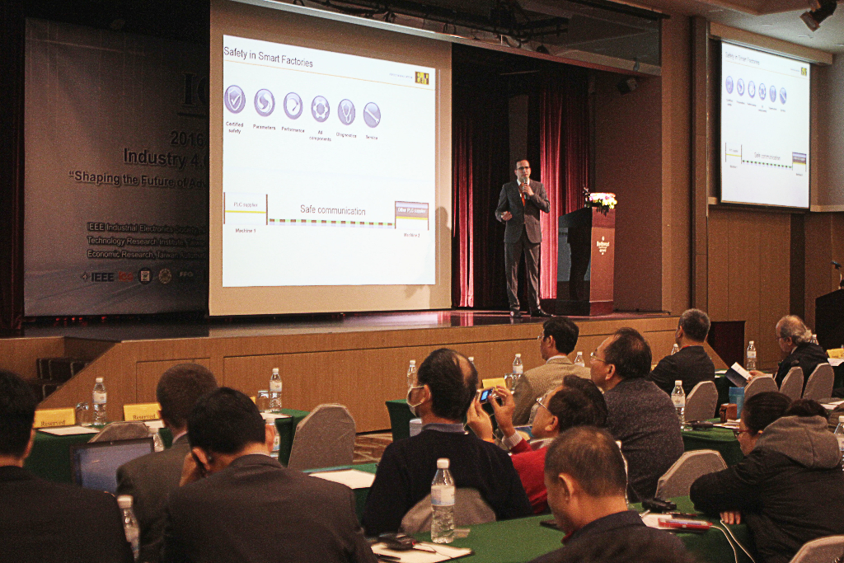
IEEEインダストリー・フォーラムは産業、アカデミズム、政治の代表から成る情報産業プラットフォームです。 (出典： B&R)

B&Rについて
B&Rはオーストリアに本社を置くイノベーティブなオートメーションカンパニーで、世界各地に事務所を展開しています。2017年6月6日より、B&RはABBグループの一員となり、ひとつのビジネスユニットを形成しています。産業用オートメーションのグローバルリーダーとして、B&Rは最先端のテクノロジーと先進的なエンジニアリングを組み合わせ、あらゆる産業のお客様に機械・ファクトリーオートメーション、モーションコントロール、HMI、統合型安全技術など、トータルソリューションをお客様に提供しています。OPCUA、POWERLINKやopenSAFETYなどの産業用フィールドバス通信規格、Automation Studioという強力なソフトウェア開発環境によって、B&Rは常にオートメーションエンジニアリングの新たな未来を描いています。よりいっそうの工程簡素化の実現と、お客様の期待を超えたいというイノベーションスピリットに支えられ、B&Rは産業オートメーションの最前線を走り続けています。
より詳細な情報については、www.br-automation.com/ja をご覧ください。

